**Лабораторная работа №2. Комбинаторные алгоритмы решения оптимизационных задач**

**Цель работы:** приобрести навыки разработки генераторов подмножеств, перестановок, сочетаний и размещений на С++; научиться применять разработанные генераторы для решения задач о рюкзаке (упрощенную, коммивояжера, об оптимальной загрузке судна и об оптимальной загрузке судна с центровкой.

**Ход работы**

## **1.1. Разработка генератора подмножеств заданного множества.**

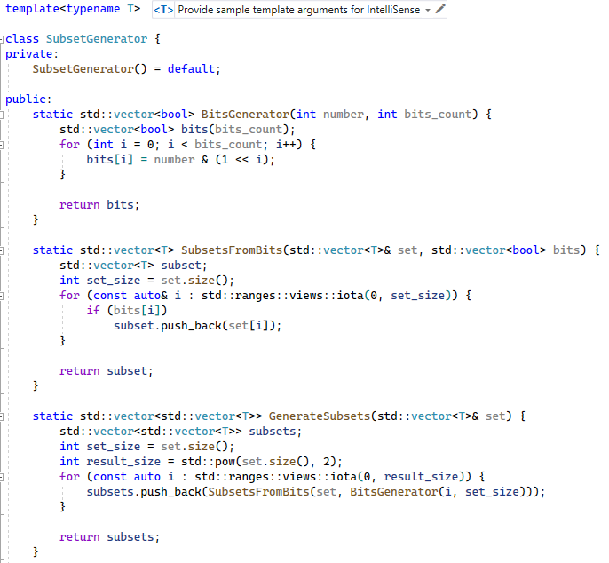Код реализации генератора подмножеств заданного множества приведен в листинге 1.1.

Листинг 1.1. Реализация генератора подмножеств заданного множества

## **1.2. Разработка генератора сочетаний.**

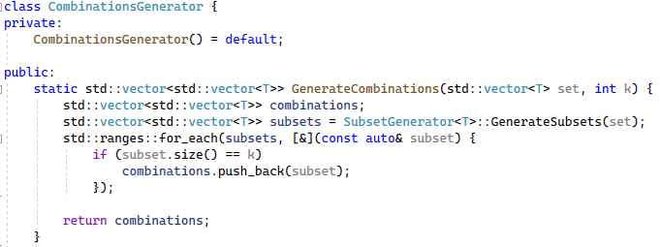Код реализации генератора сочетаний приведен в листинге 1.2.

Листинг 1.2. Реализация генератора сочетаний

## **1.3. Разработка генератора перестановок.**

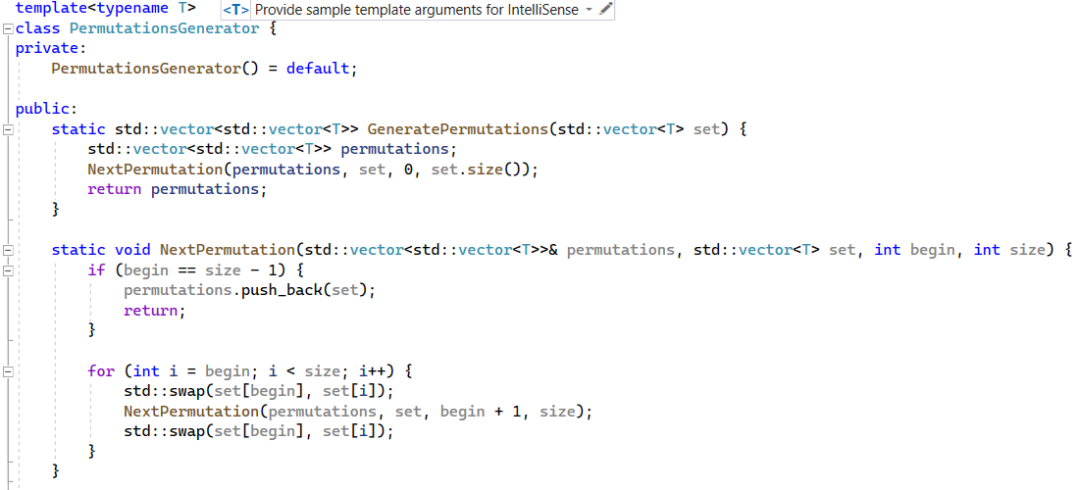Код реализации генератора перестановок приведен в листинге 1.3.

Листинг 1.3. Реализация генератора перестановок

## **1.4. Разработка генератора размещений.**

Код реализации генератора перестановок приведен в листинге 1.3.

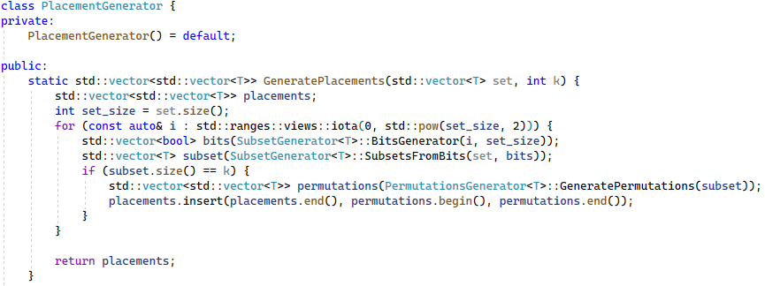Листинг 1.4. Реализация генератора перестановок

## **1.4. Решении задачи коммивояжера.**

Алгоритм решения задачи коммивояжера:

1. Создается двумерный вектор, который представляет дистанцию между городами, и заполняется случайными данными. Три дистанции случайным образом заменяются на бесконечность.

2. Создается новый вектор, который содержит в себе номера городов.

3. С помощью генератора перестановок создаются всевозможные пути.

4. Цикл, на каждой своей итерации, высчитывает дистанцию, полученную проверяемым путем.

5. Если путь меньше минимального, его индекс в векторе перестановок и дистанция заносятся в отдельные переменные.

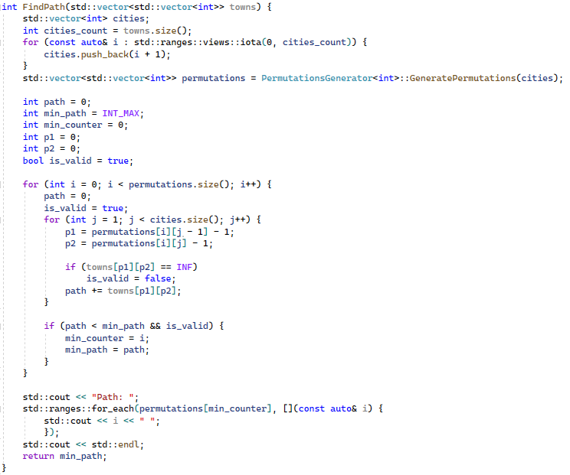Реализация алгоритма приведена в листинге 1.4.

Листинг 1.5. Реализация генератора перестановок

## **1.5. Исследование времени работы алгоритмов.**

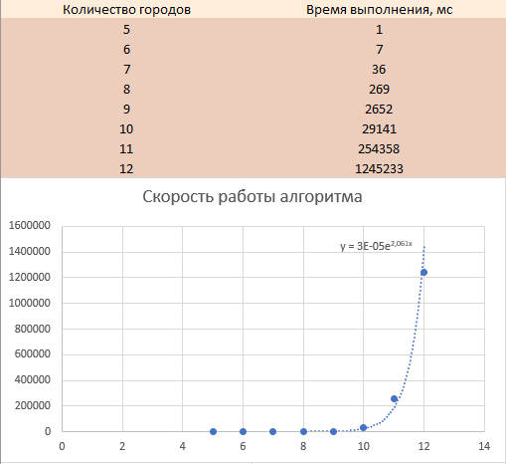Таблица значений и график скорости работы алгоритма представлены на рисунке 1.1.

Рисунок 1.1. Исследование скорости алгоритма

Вывод: по виду графика можно сказать, что скорость выполнения алгоритма решения задачи коммивояжера сопоставима с О((n – 1)!).